КОМУНАЛЬНИЙ ЗАКЛАД
«БОРЩІВСЬКИЙ ЦЕНТР ДИТЯЧОЇ ТА ЮНАЦЬКОЇ ТВОРЧОСТІ»
БОРЩІВСЬКОЇ МІСЬКОЇ РАДИ

Конспект заняття на тему:
Виготовлення різдвяної листівки
(Навчальна програма
з позашкільної освіти художньо-естетичного напряму
«Виготовлення іграшок-сувенірів»)

Роксолана Польова
керівник гуртків

Борщів
2021
Тема: Виготовлення різдвяної листівки

Мета: ознайомити з історією виникнення листівки, видами та призначенням, технологією виготовлення; вдосконалювати навички роботи з інструментами та матеріалами; розвивати уяву, мислення, вміння планувати свою роботу; виховувати охайність, естетичний смак, любов до оточуючих та бажання робити приємно своїм близьким людям.

Обладнання та матеріали: зразки новорічних листівок; кольоровий папір, картон, ножиці, клей, серветка, лінійка, олівець, елементи декору ( стрічки, мереживо, нитки, намистинки).

Тип заняття: комбінований.

Хід заняття
І. Організаційна частина
- Добрий день діти! (Добрий день)
Рада вас бачити на занятті. Погляньте на свої робочі місця, залиште на партах лише потрібні для роботи інстументи та матеріали. Все інше приберіть в портфелі.

ІІ. Актуалізація опорних знань.
- Як ви думаєте, що дарують люди, щоб привітати когось з святом?
(Діти відповідають, стимулюю їх до відповіді - листівка)

ІІІ. Повідомлення теми і мети заняття
Молодці, дійсно це листівка. Отже, ми сьогодні будемо виготовляти вітальну різвяну листівку.

ІV. Мотивація навчальної діяльності
- Останнім часом, вітальні листівки втрачають свою популярність, оскільки тепер прийнято вітати в інтернеті, але давайте подумаємо, що листівка зроблена з любовю і своїми руками це набагато приємніше. Такі маленькі знаки уваги створять у близьких і рідних вам людей справжній святковий настрій і подарують часточку вашого тепла і любові. Така листівка, заряджена теплом ваших рук, матиме неймовірну енергетику і стане знаком особливої уваги і любові для близької вам людини. І ця листівка запам’ятається на все життя.
Зараз я розкажу вам маленьку історію виникнення листівок. Прошу послухати, думаю вам буде цікаво.
Вважається, що звичай обмінюватися до Нового року вітальними листівками виник в Англії. Першим відправив новорічне поздоровлення поштою англієць Генрі Коул, поздоровляючи своїх друзів з тим, що наступає 1843 рік. На ній зображені бідняки, які отримують їжу і одяг від доброчинців. У центрі поштівки – щаслива родина сидить обіймаючись і смакує вино.
Пізніше саме він звернувся до свого друга Джона Герслі з проханням намалювати новорічну листівку. З цього ескіза в Лондоні була надрукована перша партія, що складалася з тисячі екземплярів новорічних листівок.
З тих пір звичай вітати своїх близьких і друзів з Новим роком поштовими листівками став популярним у всьому світі. До нас ця традиція прийшла безпосередньо з Англії. А от японці напередодні Нового року дарують друзям листівки із зображенням тварини, яка символізує Новий рік. У нашій країні майже на всіх різдвяних вітальних листівках початку ХХ ст. — зображення ялинки з подарунками.

V. Практична частина
- Повторення правил техніки безпеки.
- Перед початком роботи давайте з вами пригадаємо правила техніки безпеки.
- Роботу розпочинай після дозволу керівника гуртка.
- Інструменти використовуємо тільки за призначенням.
- Під час роботи не відволікаємось на сторонні справи, і зосереджено працюємо.
- У процесі роботи дотримуємося порядку на робочому місці.
- Прибрати своє робоче місце: скласти відповідний інвентар.

- Послідовність виготовлення листівки
Розглядаємо зразки виробів (Додаток ) та проводимо обговорення обраного для виготовлення зразка:
- З чого виготовлена листівка?
- Що зображено?
- Яку техніку використовували для виготовлення ялинки?
- Чим можна оздобити ялинку?
- Розпочинаємо виготовляти листівку. Будьте уважними, працювати будемо синхронно ( я розказую послідовність дій, а ви виконуєте.)
1. Беремо аркуш картону, довільного кольору і згинаємо його навпіл по довжині, це основа нашої листівки.
2. Зверху декоруємо листівку сніговиком. Для його виготовлення потрібно намалювати і вирізати три кола різного діаметра з білого паперу. Далі малюємо циліндр, це буде відро, очі сніговику можна намалювати, наклеяти з кольорового паперу або використати чорні намистинки. Вирізаємо з коричневого паперу гілочки, які послужать нам руками.
3. Доповнити образ нашого зимового друга червоним шарфом на шиї можна вирізавши тонку смужку з червоного кольорового паперу або використати атласну стрічку, чи нитку. І не забуваємо про ніс. Морквину зробимо з паперу, скрутивши конус, він буде об’ємним. Заготовки сніговика забираємо в сторону, клеяти його будемо пізніше.
- Молодці, ви чудово працюєте. Тепер пропоную вам трішки відпочити, тому вставайте до фізкультхвилинки.

Фізкультхвилинка
Хто ж там, хто вже так стомився?
І наліво нахилився.
Треба дружно всім нам встати,
Фізкультпаузу почати.
Руки вгору, руки вниз,
Вгору трішки подивись.
Руки склали, як вітряк,
І покрутимося так.
Вище руки підійміть
І спокійно опустіть.
Потім дружно всі сідаймо
І до праці приступаймо.

Ну все трішки відпочити, можемо знову працювати.
Тепер починаємо працювати над виготовленням об’ємної ялинки.
1. Для цього нам потрібен кольоровий папір зеленого кольору, простий олівець, лінійка та клей.
2. Пропоную вам зробити незвичайну, а об’ємну ялинку, яка буде розкриватися в середині листівки.
3. Для цього потрібно нарізати кілька прямокутників шириною 1-1,5 см, скласти їх гармошкою і приклеїти з двох сторін, всередині листівки.
4. Кількість ялинкових лапок залежить від розміру листівки. Прикрашаємо ялинку за власним задумом, можна намистинками, чи кружечками з паперу і т.д.
5. Після цього приклеюємо деталі сніговика на зовнішню сторону листівки. Декоруємо листівку мереживом, стрічками. І звичайно, пишемо привітання для найрідниших.

VІ. Підсумок заняття
- Чим ми займалися на сьогоднішньому уроці?
- Як ви привітаєте своїх друзів з Новим Роком?

А зараз пограємо у гру.
«Булочка з родзинками»
Мета: сприяти згуртованості групи, зняти напругу після заняття.
Хід вправи.
Ведучий запитує у всіх: «Хто любить родзинки?» Ті, хто любить, стають посередині кімнати, беруть один одного за руки, створюючи ланцюжок. Ті, хто полюбляє солодощі, гарну компанію і т. д., теж до них приєднуються, аж поки всі не стануть у ланцюжок. Потім ведучий бере останнього учасника за руку і починає, ходячи навколо першого учасника, «намотувати» всю групу на нього – «пекти булочку з родзинками». Коли всі щільно «намотаються», треба хвилинку так постояти, щоб відчути всіх разом, прислухатися до того відчуття і аж тоді розійтись.
На цьому наше заняття закінчено. Ви молодці, сьогодні гарно попрацювали.

VІI. Прибирання робочого місця
Зараз прибираємо своє робоче місце.
До побачення!

ДОДАТОК 1
(зразки вітальних листівок)

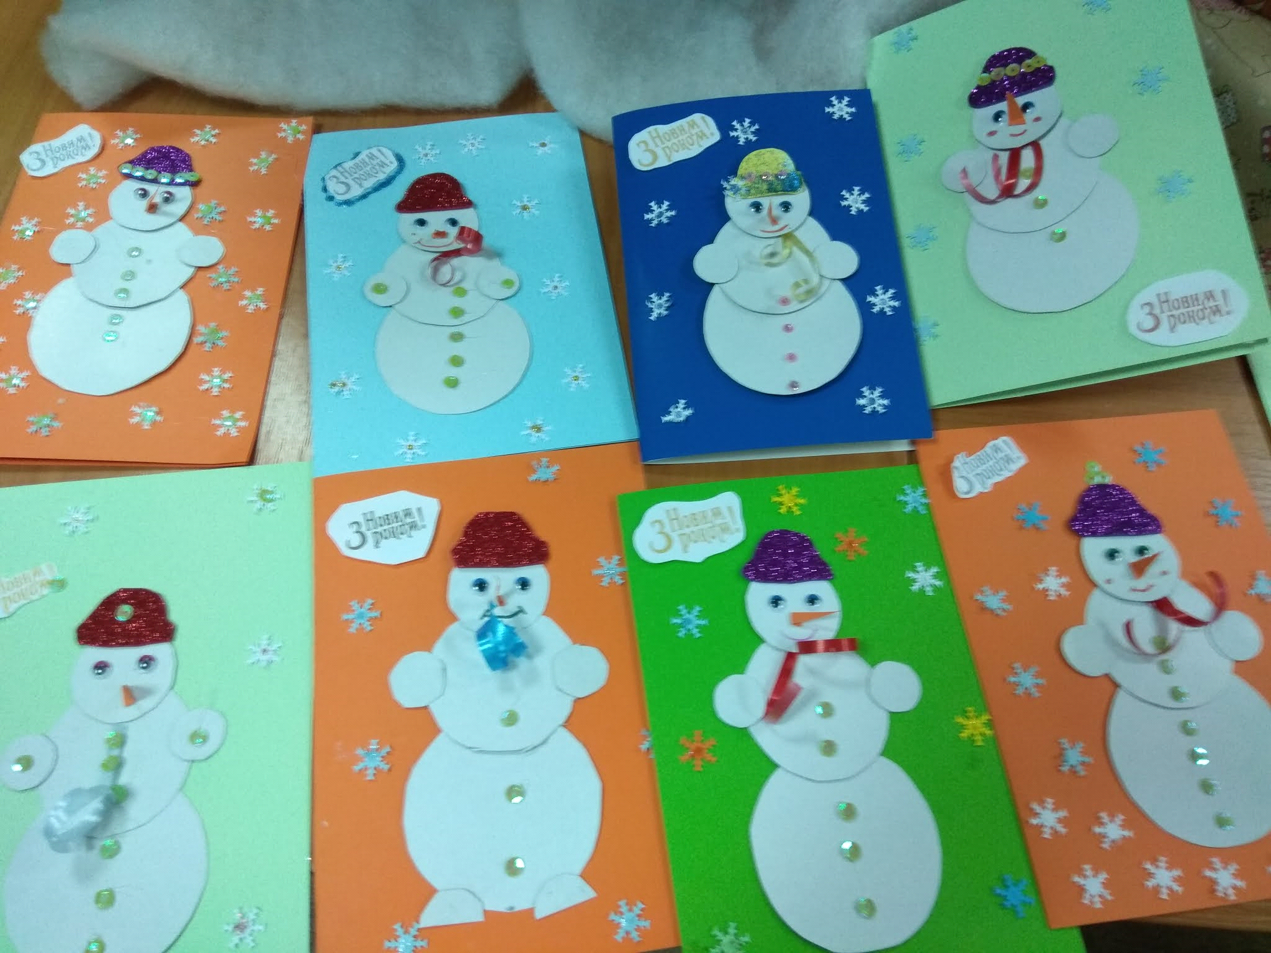
Рисунок 1
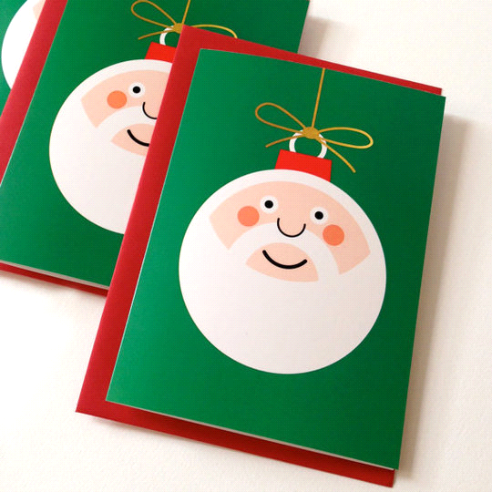
Рисунок 2
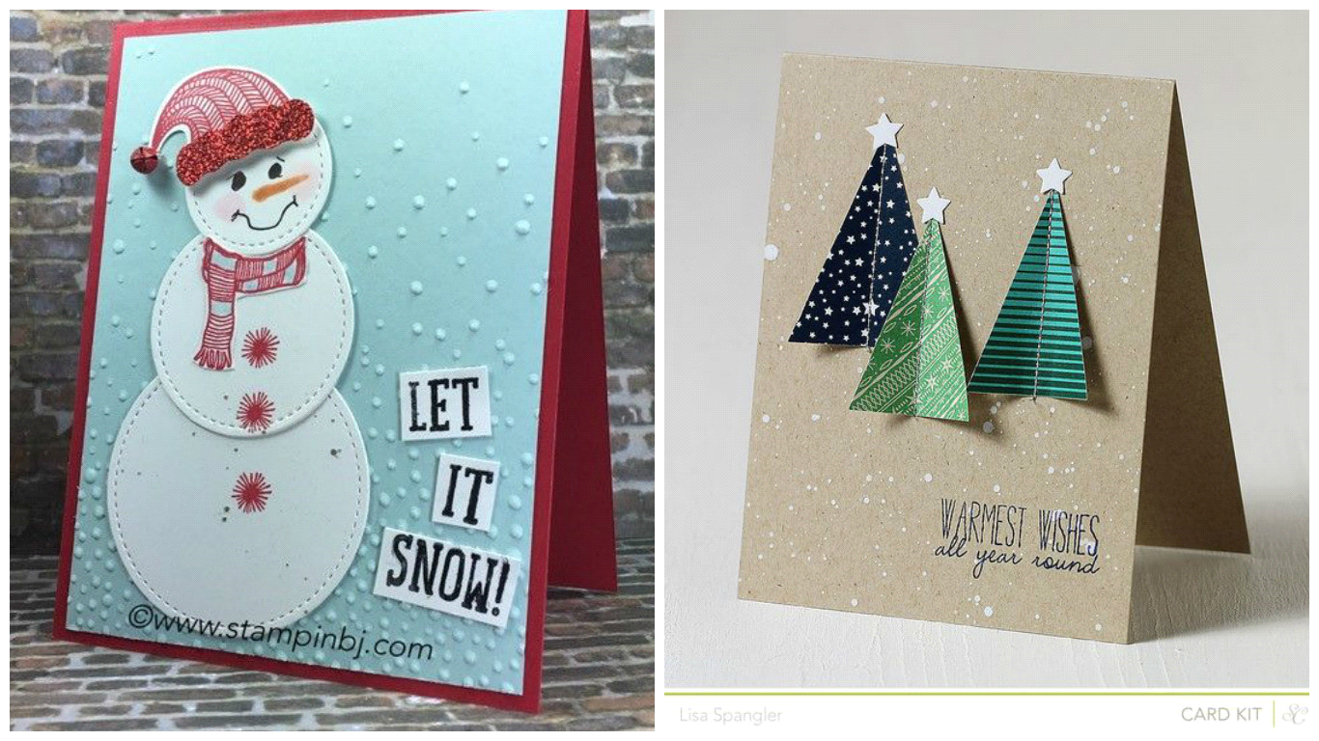
Рисунок 3
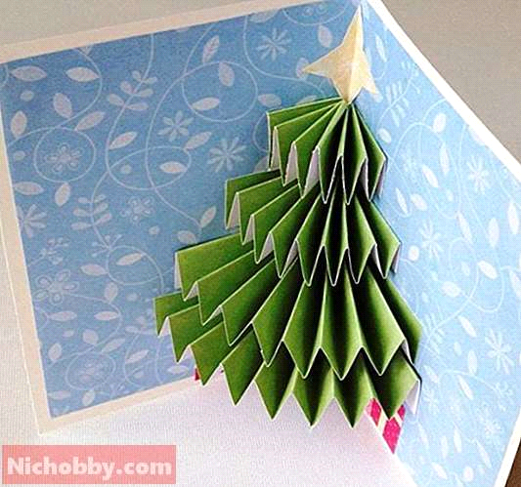
Рисунок 4
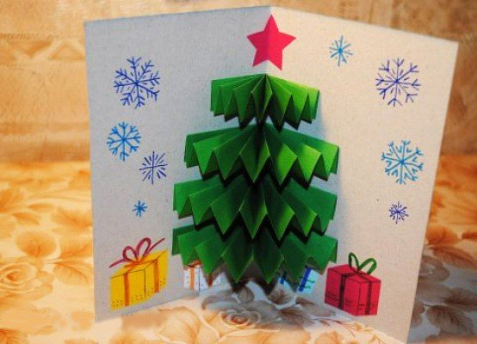
Рисунок 5

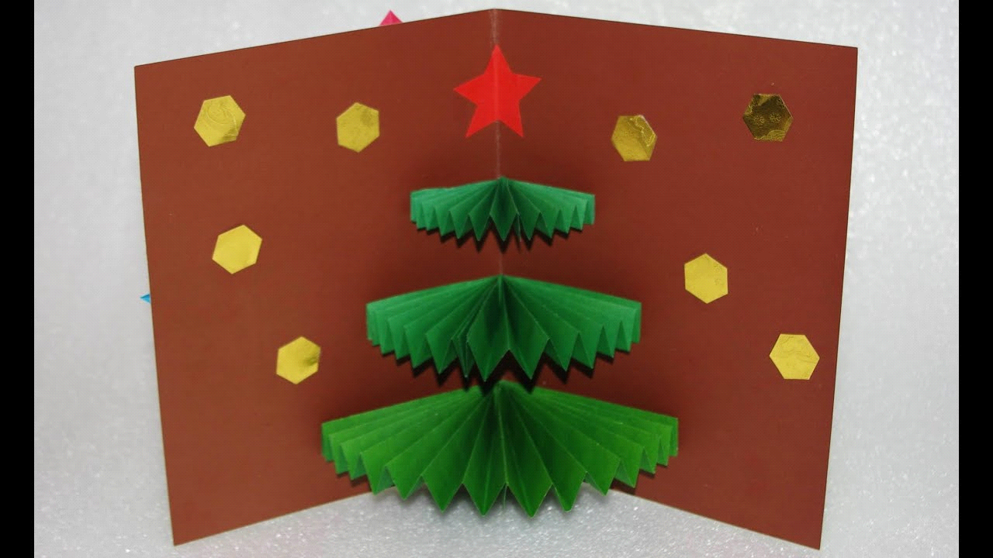
Рисунок 6
Список використаної літератури:

1. Борисенко О., Вакуліч Д. Листівки: традиції та сучасний погляд // Друкарство. -- 2006. --№1
2. НАВЧАЛЬНИЙ ПОСІБНИК «МАЙСТЕРНЯ ПО ВИГОТОВЛЕННЮ АРТ-ЛИСТІВОК» (електронна версія: https://naurok.com.ua/navchalniy-posibnik-maysternya-po-vigotovlennyu-art-listivok-27525.html)
3. Посібник «Виховні години для сучасних дітей» Н. А. Шелестова, І. В. Чиренко. – К. Вид-во «Шкільний світ»,2009. – 53с.

Посинання на інтернет джерела
- https://naurok.com.ua/urok-novorichna-listivka-129120.html
- https://vseosvita.ua/library/rozrobka-uroku-tema-zginanna-i-skladanna-paperu-vigotovlenna-listivki-do-novogo-roku-alinka-46864.html
- http://lebedyn-school5.narod.ru/predmet/shiyan/2.pdf
- https://www.schoollife.org.ua/191-2020/

